江西省金溪县第二中学八年级物理《11.3动能和势能（第2课时）》导学案
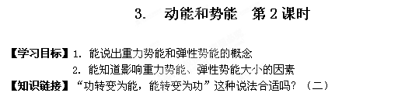
自然界一切过程都服从能量转化和守恒定律。物体要对外界做功，就必须消耗本身的能量或从别处得到能量的补充。因此，一个物体的能量愈大，它对外界就有可能做更多的功。能量传递的多少等于做功的数值。功是能量转化的量度，是一个过程量，而能量是一个状态量。两者有严格的区别。因而“动转变为能，能转变为功”的说法是不合适的。可以相互转化的只是各种形式的能，做功是能量转化的方式之一。在热学中我们也常常习惯于说“热转变为功，功转变为热”，这种说法也是不够确切的，热功过程一般都是指物体的内能和机械能的相互转化过程。
【学法指导】
1．比较物体具有的能量的大小方法：通过比较影响其因素，通过比较其能够做功的大小。
2．影响某种能量大小的因素有时在题中不直接——明朗，如列车进站——速度减慢，搭载宇航员的返回舱准备着陆——速度减慢
【温故知新】
1．一个物体能够 ，我们就说它具在能量，运动的物体具有 能。
2．动能的大小跟 和 有关。
3．洒水车在水平公路上匀速行驶，洒水过程中动能 。
4．竖直向上抛出的物体在上升过程中，速度逐渐___________ ,其动能_______；它上升到一定高度后又加速下落，其动能_______。

【探究新知】

一、自主预习
1．阅读课本P69页内容,并填写下列空格:
______________________叫重力势能.举例： 、 、 等；
____________________叫弹性势能.举例： 、 等；
__________和_________统称为势能.
2．下列物体中具有重力势能的是_______________;具有弹性势能的是____________

A.因挤压而变形的气球 B.在水平路面上飞驰的小轿车 C.正在下坠的桩锤
D.停在空中不动的直升机 E.钟表中卷紧的发条 F.高山上的石头[来源:学科网]
G.三峡水库中的水 H.被推开的弹簧门的弹簧 I.跑百米的运动员
3．“黄河远上白云间”说明黄河水具有____________能.
4．重力势能的大小跟 和 有关；[来源:学+科+网Z+X+X+K][来源:学科网ZXXK]
弹性势能的大小跟 有关。
二、合作探究
1．设计实验，探究影响重力势能大小的因素。
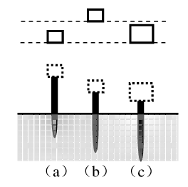
根据图11-3-2提示，某同学将木块举高，让其自由下落，将木桩打入沙中的，你能据此探究影响重力势能大小的因素吗？讨论回答下列问题：
图11-3-2
(1)实验中是通过观察什么来判断重锤具有的重力势能的大小的?

(2)实验中怎样探究重力势能与物体被举高的高度之间的关系的?[来源:Zxxk.Com]

(3)实验中怎样探究重力势能与物体的质量之间的关系的?

(4)这个实验所采用的探究方法是什么?

（5）你能设计实验记录表格吗？
质量一定，重力势能与高度的关系：
次 序 | 物体被举高的高度/m | 木桩被打入的深度/m
1 | 0.5
2 | 1.0
3 | 1.5 | [来源:Z#xx#k.Com]
实验结论： ___________________________________________。
请你在下方设计一个表格——探究高度一定，重力势能与质量的关系：

2．弹性势能
概念：物体由于发生_________________而具有的能量，叫做弹性势能。
实例：拉长的橡皮筋，拉弯的弓，影响弹性势能大小的因素：同一物体（弓），拉得越弯（弹性形变越大），弹性势能越 _______。说明弹性势能的大小跟 有关。
3．重力势能和弹性势能统称___________ 。
讨论：一个物体具有动能的同时也可以具有重力势能或弹性势能吗？举例说明。

【达标检测】见活页

【学案整理】

